
ANEXO I

CONFIGURACIÓN RACKS Y CONEXIONADO ACTUAL
EN CENTROS DE TELECOMUNICACIÓN

FEBRERO DE 2025
Navarra de Servicios y Tecnologías, S.A.
| C/ Orcoyen, s/n. 31011 Pamplona - Navarra |
| info@nasertic.es | www.nasertic.es
| Tel: 848 420 500 | Fax: 848 426 751

INDICE

I. CENTROS 20W 3
1. TRANSMISOR CONFIGURACIÓN 1+1 3
2. GAP FILLER CONFIGURACIÓN 1+0 9

II. CENTROS 5W 11
3. TRANSMISOR CONFIGURACIÓN 1+0 11
4. GAP FILLER CONFIGURACIÓN 1+0 19

III. CENTROS 1W 30
5. TRANSMISOR CONFIGURACIÓN 1+0 30
6. GAP FILLER CONFIGURACIÓN 1+0 41

CENTROS 20W

TRANSMISOR CONFIGURACIÓN 1+1

En el siguiente cuadro se listan los centros que actualmente cumplen la condición de ser Transmisores de 20W en configuración 1+1.
CT | Transmisor (TX) / Gap filler (GF) | Potencia (W) | UTM-X | UTM-Y
CT AYESA | TX | 20 | 628902 | 4715012
CT ERATSUN / ERASUN | TX | 20 | 596673 | 4772812
CT IBAÑETA | TX | 20 | 636525 | 4763762

Estos emplazamientos cuentan actualmente con más de un armario de telecomunicaciones para uso del equipamiento de difusión TDT.
Se facilita a continuación, para cada centro, una imagen con la posición actual de los equipos en los armarios, así como un esquema en el que se muestra el conexionado de los equipos de difusión con los multiplexores y la salida a los sistemas radiantes correspondientes.

CT AYESA
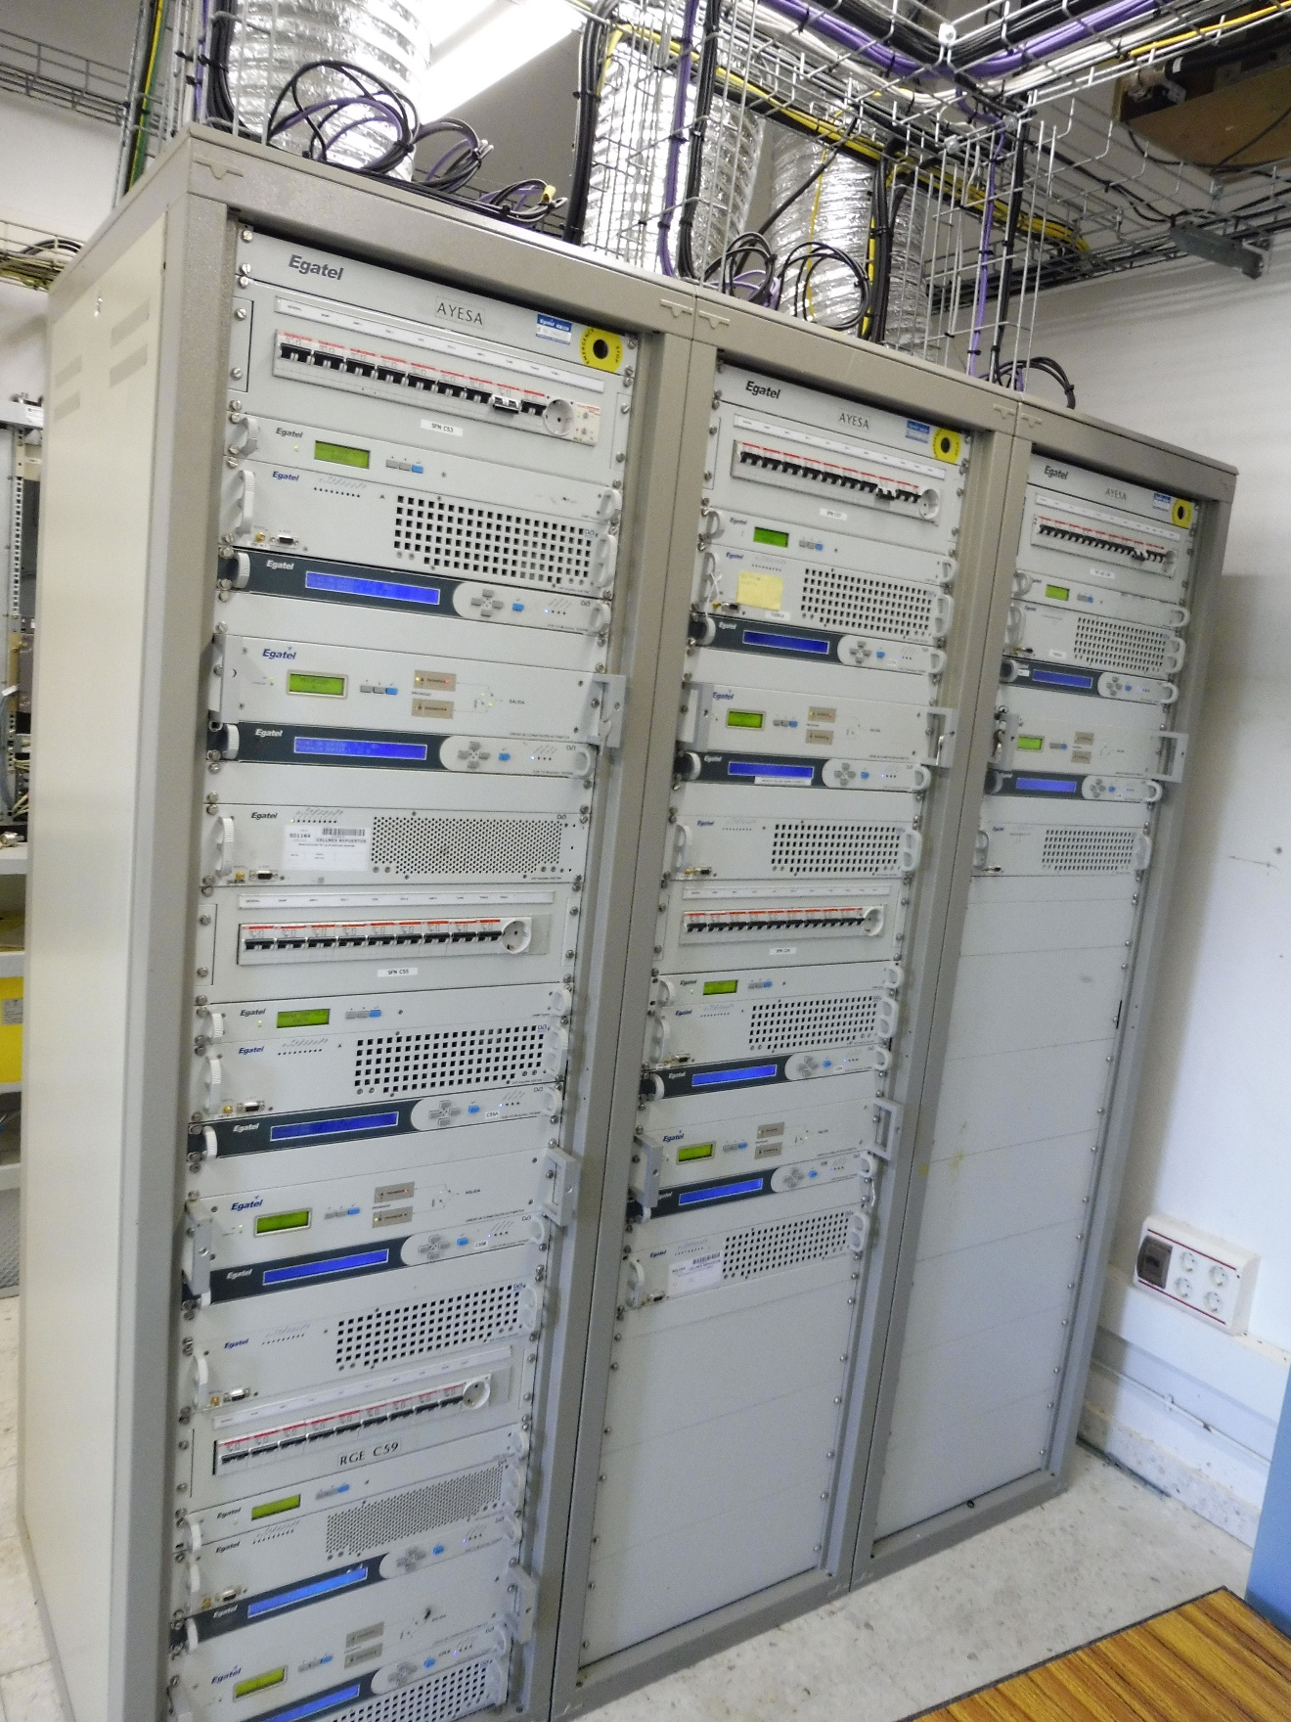

CT ERATSUN
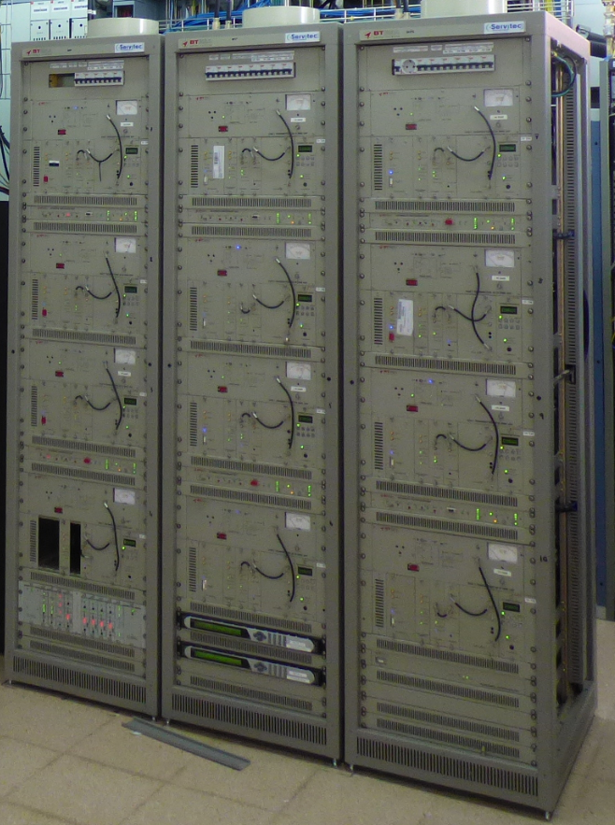

CT IBAÑETA
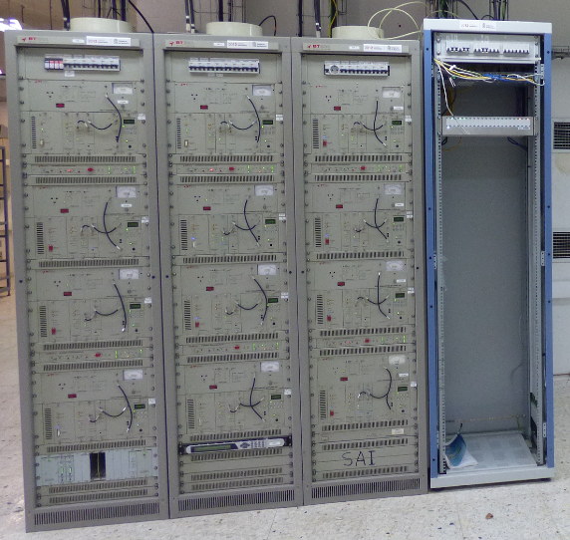

GAP FILLER CONFIGURACIÓN 1+0

En el siguiente cuadro se identifica el único centro que actualmente cumple la condición de ser Gap fillers de 20W en configuración 1+0.
CT | Transmisor (TX) / Gap filler (GF) | Potencia (W) | UTM-X | UTM-Y
CT ARABARCO | GF | 20 | 656904 | 4740581

Este emplazamiento cuenta actualmente con más de un armario de telecomunicaciones para uso del equipamiento de difusión TDT.
Se facilita a continuación una imagen con la posición actual de los equipos en los armarios, así como un esquema en el que se muestra el conexionado de los equipos de difusión con los multiplexores y la salida a los sistemas radiantes correspondientes.

CT ARABARCO
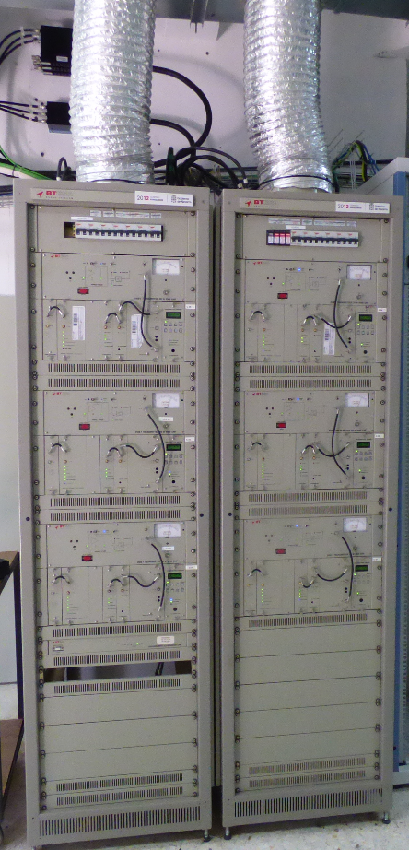

CENTROS 5W

TRANSMISOR CONFIGURACIÓN 1+0

En el siguiente cuadro se listan los centros que actualmente cumplen la condición de ser Transmisores de 5W en configuración 1+0.
CT | Transmisor (TX) / Gap filler (GF) | Potencia (W) | UTM-X | UTM-Y
CT ISABA / RONCAL | TX | 5 | 670202 | 4745836
CT LAPOBLACIÓN | TX | 5 | 545577 | 4718236
CT LARRAINZAR | TX | 5 | 605766 | 4758942
CT MUSKILDA / OCHAGAVIA | TX | 5 | 656949 | 4753605

Estos emplazamientos cuentan actualmente con un único armario de telecomunicaciones para uso del equipamiento de difusión TDT.
Se facilita a continuación, para cada centro, una imagen con la posición actual de los equipos en los armarios, así como un esquema en el que se muestra el conexionado de los equipos de difusión con los multiplexores y la salida a los sistemas radiantes correspondientes.

CT ISABA
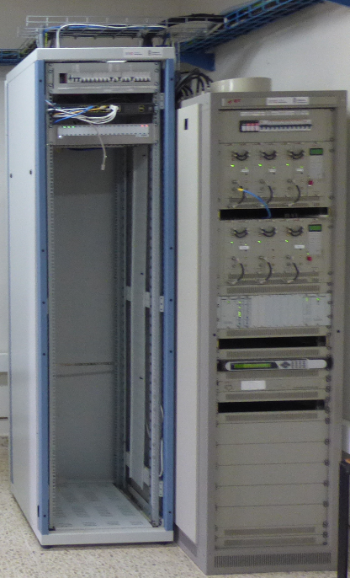

CT LAPOBLACIÓN
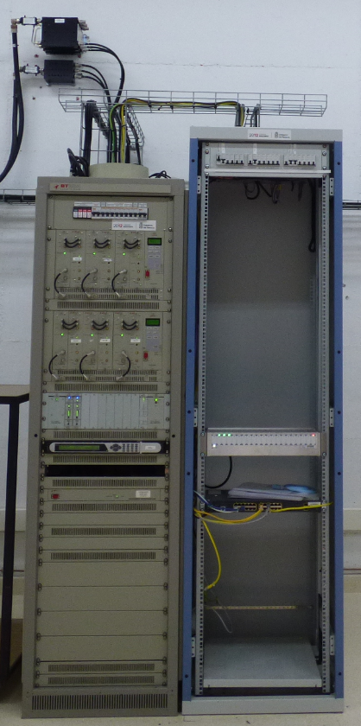

CT LARRAINZAR
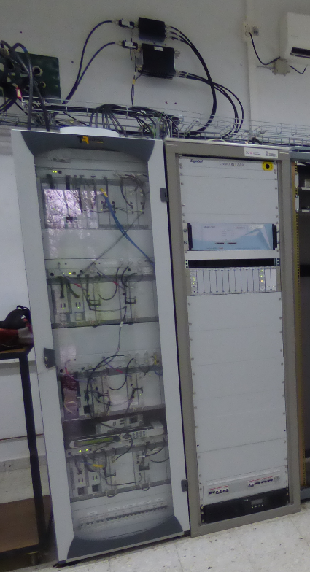

CT MUSKILDA
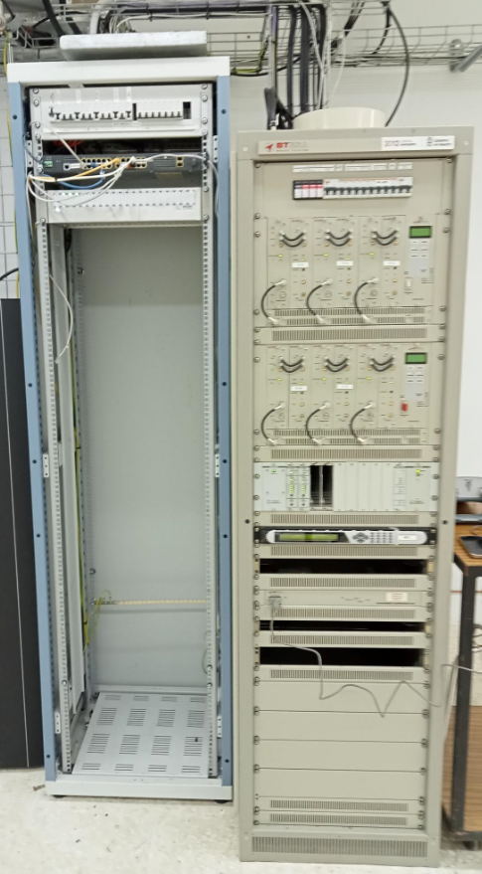

GAP FILLER CONFIGURACIÓN 1+0

En el siguiente cuadro se listan los centros que actualmente cumplen la condición de ser Gap fillers de 5W en configuración 1+0.
CT | Transmisor (TX) / Gap filler (GF) | Potencia (W) | UTM-X | UTM-Y
CT AMESCOAS | GF | 5 | 569042 | 4735962
CT BARAIBAR / VALLE ARAIZ II | GF | 5 | 585584 | 4759770
CT GUERINDA | GF | 5 | 616062 | 4711431
CT MAÑERU | GF | 5 | 593822 | 4725015
CT UGAR | GF | 5 | 584468 | 4732360

Estos emplazamientos cuentan actualmente con un único armario de telecomunicaciones para uso del equipamiento de difusión TDT.
Se facilita a continuación, para cada centro, una imagen con la posición actual de los equipos en los armarios, así como un esquema en el que se muestra el conexionado de los equipos de difusión con los multiplexores y la salida a los sistemas radiantes correspondientes.

CT AMESCOAS
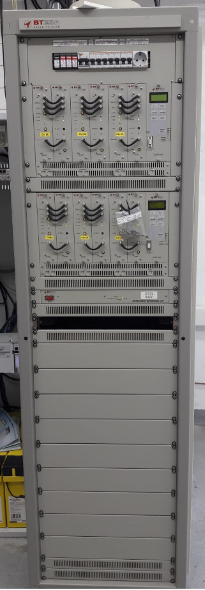

CT BARAIBAR
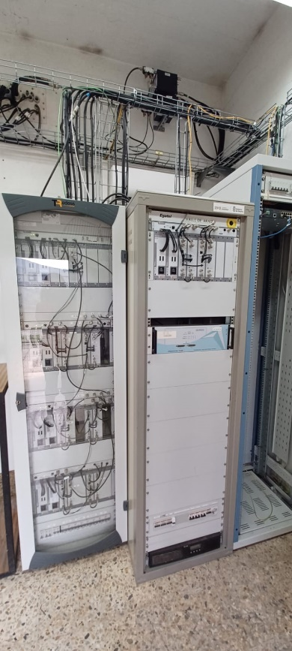

CT GUERINDA

CT MAÑERU
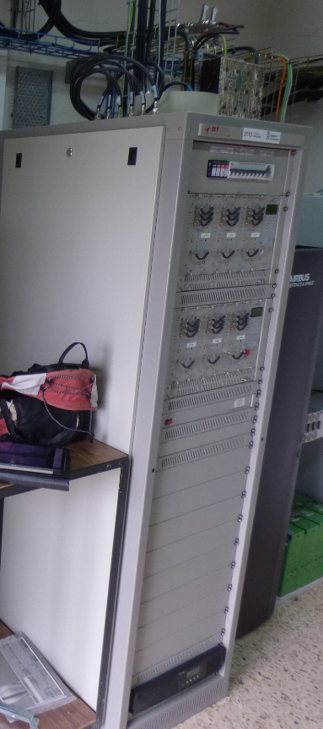

CT UGAR
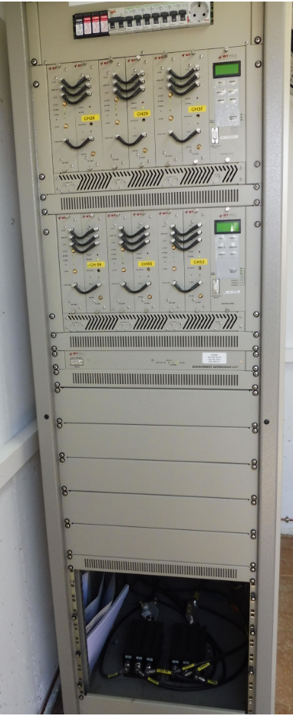

CENTROS 1W

TRANSMISOR CONFIGURACIÓN 1+0

En el siguiente cuadro se listan los centros que actualmente cumplen la condición de ser Transmisores de 1W en configuración 1+0.
CT | Transmisor (TX) / Gap filler (GF) | Potencia (W) | UTM-X | UTM-Y
CT ARAS | TX | 1 | 554196 | 4715353
CT ARRAIOZ | TX | 1 | 615717 | 4778002
CT FITERO | TX | 1 | 594400 | 4655973
CT UHARTE ARAKIL | TX | 1 | 584173 | 4751867
CT ZUBIRI | TX | 1 | 622176 | 4752685

Estos emplazamientos cuentan actualmente con un único armario de telecomunicaciones para uso del equipamiento de difusión TDT.
Se facilita a continuación, para cada centro, una imagen con la posición actual de los equipos en los armarios, así como un esquema en el que se muestra el conexionado de los equipos de difusión con los multiplexores y la salida a los sistemas radiantes correspondientes.

CT ARAS
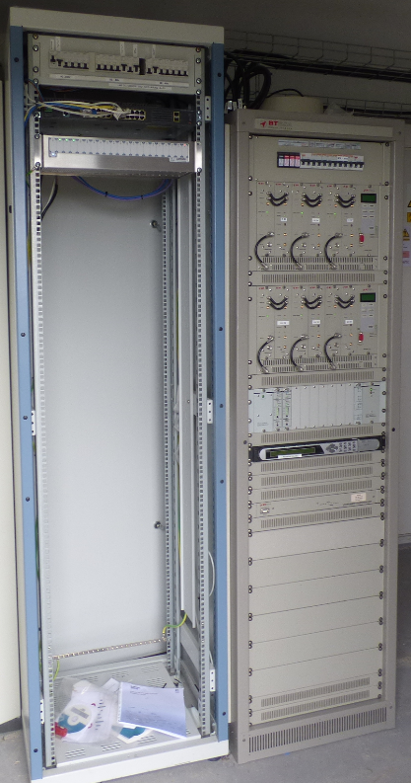

CT ARRAIOZ
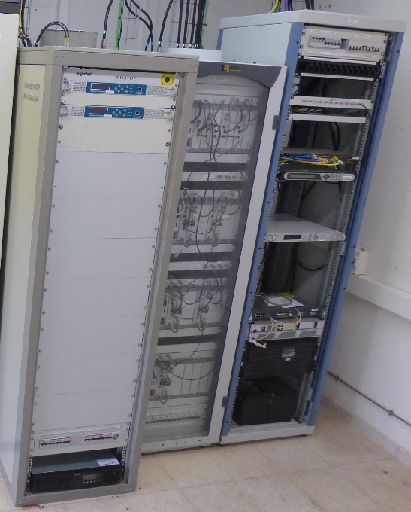

CT FITERO

CT UHARTE ARAKIL
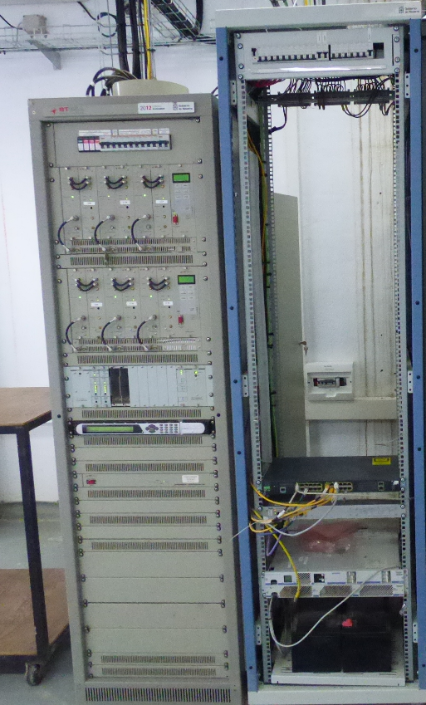

CT ZUBIRI
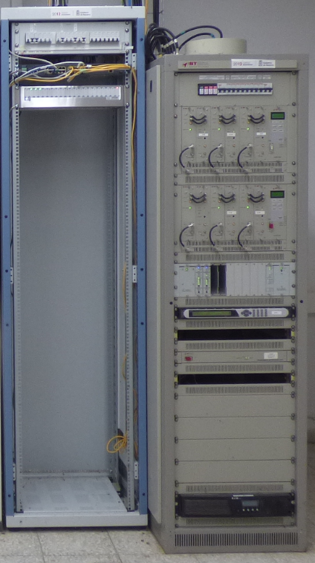

GAP FILLER CONFIGURACIÓN 1+0

En el siguiente cuadro se listan los centros que actualmente cumplen la condición de ser Gap fillers de 1W en configuración 1+0.
CT | Transmisor (TX) / Gap filler (GF) | Potencia (W) | UTM-X | UTM-Y
CT ARIBE | GF | 1 | 641799 | 4755073
CT BERA / VERA DE BIDASOA | GF | 1 | 603310 | 4792803
CT CARCASTILLO | GF | 1 | 629054 | 4692350
CT GOIZUETA | GF | 1 | 592252 | 4779900
CT ZUBIETA | GF | 1 | 603312 | 4773980

Estos emplazamientos cuentan actualmente con un único armario de telecomunicaciones para uso del equipamiento de difusión TDT.
Se facilita a continuación, para cada centro, una imagen con la posición actual de los equipos en los armarios, así como un esquema en el que se muestra el conexionado de los equipos de difusión con los multiplexores y la salida a los sistemas radiantes correspondientes.

CT ARIBE
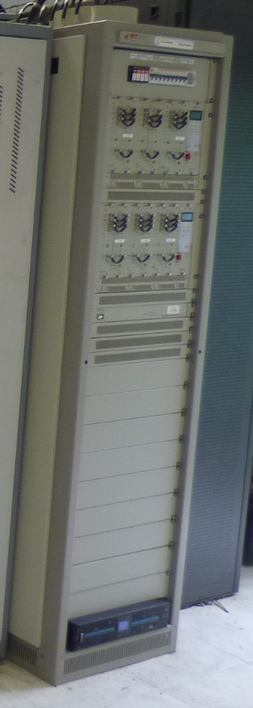

CT BERA
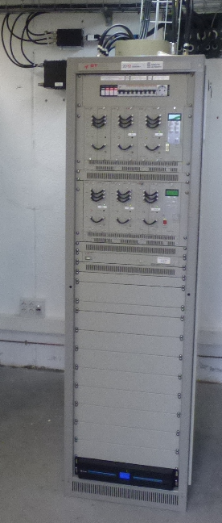

CT CARCASTILLO
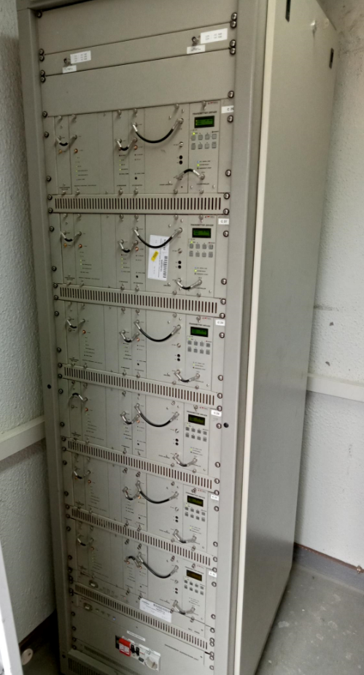

CT GOIZUETA
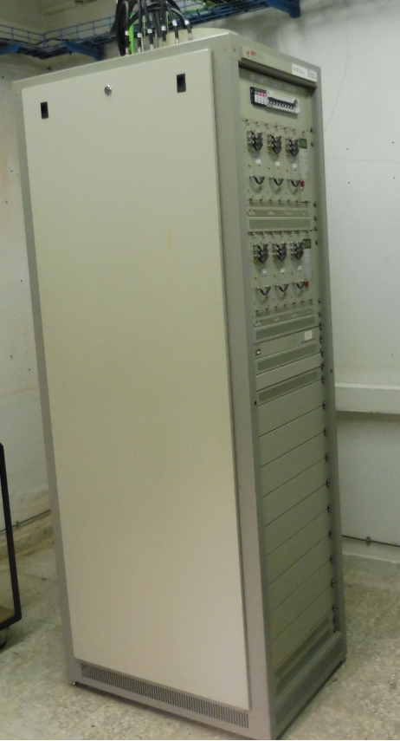

CT ZUBIETA


